ICS 77.120.60
H13
YS
中华人民共和国有色金属行业标准
YS/T 1171.11—2018

再生锌原料化学分析方法
第11部分：锗量的测定
电感耦合等离子体原子发射光谱法
Methods for chemical analysis of regenerated zinc material-
Part 11: Determination of Germanium content-
Inductively coupled plasma atomic emission apectrometry
XXXX - XX - XX发布
XXXX - XX - XX实施
中华人民共和国工业和信息化部 发布

前 言
YS/T1171-2017《再生锌原料化学分析方法》共分为11部分：
——第1部分：锌量的测定 Na₂EDTA滴定法；
——第2部分：铅量的测定 原子吸收光谱法和Na₂EDTA滴定法；
——第3部分：铜、铅、铁、铟、镉、砷、钙和铝量的测定 电感耦合等离子体原子发射光谱法；
——第4部分：氟量的测定 离子选择电极法；
——第5部分：氟量和氯量的测定 离子色谱法；
——第6部分：铁量的测定 Na₂EDTA滴定法；
——第7部分：砷量和锑量的测定 原子荧光光谱法；
——第8部分：汞量的测定 原子荧光光谱法和冷原子吸收光谱法；
——第9部分：镉量的测定 原子吸收光谱法；
——第10部分：氧化锌量的测定 Na₂EDTA滴定法；
——第11部分：锗量的测定 电感耦合等离子体原子发射光谱法。
本部分为YS/T1171-2017的第11部分。
本标准按照GB/T1.1-2009给出的规则起草。
本标准由全国有色金属标准化技术委员会（SAC/TC）提出并归口。
本标准由中国检验认证集团广西有限公司、北京矿冶研究总院、鑫联环保科技股份有限公司负责起草。
本部分起草单位：云南驰宏锌锗股份有限公司。
本部分参加起草单位：昆明冶金研究院、中金岭南韶关冶炼厂、中金岭南凡口铅锌矿、云南祥云飞龙再生科技股份有限公司、国标（北京）检验认证有限公司、北矿检测技术有限公司、浙江华友钴业股份有限公司、华南理工大学、广东省工业分析检测中心。
本部分主要起草人：杨树泉、陈吉祥、程林、庞洪福、刘英波、罗舜、罗付兴、谢慧媛、唐荣明、谭秀丽、林韶阳、李子俊、秦玲、王文军、墨淑敏、王长华、周航、苏春风、徐建青、彭峰、王津

再生锌原料化学分析方法

第11部分：锗量的测定

电感耦合等离子体原子发射光谱法
- 范围
本部分规定了再生锌原料中锗量的测定方法。
本部分适用于再生锌原料(包括锌渣、锌灰，烟道灰，瓦斯泥/灰、含锌烟尘，含锌物料等，不包括电池、锌合金废料等)中锗量的测定。测定范围：100 ug/g～10000 ug/g。
- 方法提要
样品用硝酸、氢氟酸（氟化铵）、磷酸和高锰酸钾分解，然后加入盐酸进行蒸馏，使锗以四氯化锗的形态逸出，用水吸收并与干扰元素分离，在盐酸介质中，于电感耦合等离子体原子发射光谱仪上测定发射强度，按标准工作曲线法计算锗元素含量。
- 试剂
除非另有说明，在分析中仅使用确认为分析纯的试剂和蒸馏水或去离子水或相当纯度的水。

盐酸（ρ 1.19 g/mL）。

硝酸（ρ 1.42 g/mL）。

氢氟酸（ρ 1.15 g/mL）。

磷酸（ρ 1.69 g/mL）。

高锰酸钾。

硝酸（1+1）。

氟化铵(200 g/L)。

锗标准贮存溶液：准确称取0.1000g金属锗（ω_{Ge}≥99.99%）于150 mL烧杯中，加入15 mL过氧化氢（30 %），2 mL氨水（ρ 0.90 g/mL）及少量水，沸水浴加热溶解，取下冷却至室温后，用水洗入1000 mL容量瓶中，稀释至刻度，混匀。此溶液1 mL含100 μg锗。
- 仪器和设备

电感耦合等离子体原子发射光谱。
在仪器的最佳工作条件下，锗的检出限应大于0.5 mg/L，用最低浓度的标准溶液（不是“零”浓度标准溶液）测量11次，光强度的相对标准偏差不超过1.5 %。
仪器推荐条件，见表1
- 仪器推荐条件
谱线/nm | RF功率/w | 辅助气流量L/min | 雾化器气体流量L/min
209.426 nm | 1150 | 0.5 | 0.5

蒸馏装置
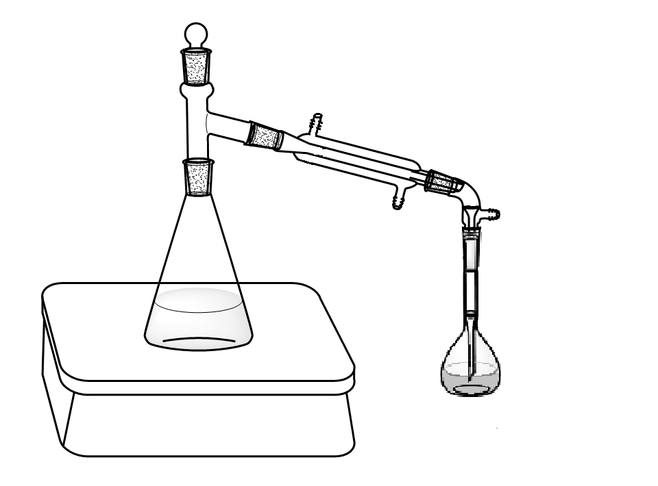
- 蒸馏装置
- 样品
样品粒度应不大于100 μm。样品应在100 ℃～105 ℃烘箱中烘干，并置于干燥器中冷却至室温。
- 分析步骤
  - 样品
按照表2称取样品，精确至0.0001 g。
- 样品质量及定容体积
锗含量ug/g | 样品量/g | 定容体积/mL
100～300 | 0.5 | 100
300～1500 | 0.5 | 200
1500～10000 | 0.1 | 200
  - 测定次数
独立地进行两次测定，取其平均值。
  - 空白试验
随同样品做空白试验。
  - 测定
    - 样品的分解
将样品（6.1）置于250 mL锥形瓶中，吹少量水润湿，加入15 ml硝酸（3.6），低温加热溶解并蒸发至约3 ml，加人15 mL磷酸(3.4)及0.5 g高锰酸钾(3.5)，再加入硝酸10 mL(3.2)，氢氟酸5～6滴(3.3)或1 mL氟化铵溶液（3.7），继续加热至液面平静并刚冒细微白烟或剩余体积约为15mL，立即取下，摇匀，冷却至室温。
    - 蒸馏
沿锥形瓶内壁加入30 mL水，摇匀，加入15 mL盐酸（3.1），立即接好蒸馏装置，加热蒸馏，用与表2匹配的含水容量瓶做接收器进行蒸馏（蒸馏出口在水面以下），待锥形瓶内液体剩余15 mL～30 mL左右时停止蒸馏，用水冲洗管路，冷却至室温，补加15mL盐酸（3.1）至200mL容量瓶中，以水稀释至刻度，摇匀。
    - 测定
在电感耦合等离子体原子发射光谱仪上，于选定的分析谱线测量试液（6.4.2）及随同样品空白（6.3）中锗的发射强度，从工作曲线上计算经空白校正的锗元素浓度。
    - 工作曲线的绘制
移取0 mL、1.00 mL、2.00 mL、3.00 mL、4.00 mL、5.00 mL标准溶液（3.8）于一组100 mL容量瓶中，加入15 mL盐酸（3.1），用水稀释至刻度，混匀。在电感耦合等离子体原子发射光谱仪上，于选定的分析谱线处，测量标准系列溶液的发射强度。分别以被测元素的浓度为横坐标，发射强度为纵坐标，绘制工作曲线。
工作曲线的相关系数需达到0.9995以上。
- 分析结果的计算
用下式计算样品中的锗含量w_{（Ge）}（ug/g）：
……………………………………（1）
式中：
ρ_{Ge}——试液中锗的浓度，单位为微克每毫升（μg/mL）；
ρ₀——空白溶液中锗的浓度，单位为微克每毫升（μg/mL）；
V——定容体积，单位为毫升（mL）；
m——样品的质量，单位为克（g）。
- 精密度
  - 重复性
在重复性条件下获得的两次独立测试结果的测定值，在以下给出的平均值范围内，这两个测试结果的绝对差值不超过重复性限（r），超过重复性限（r）的情况不超过5 %，重复性限（r）按表3数据采用线性内插法求得：
- 重复性限
W_{Ge}/% | 257.5 | 540.4 | 802.6 | 2364.4 | 4251.4 | 6965.0 | 9202.5
r | 8.7 | 12.7 | 16.2 | 57.1 | 91.9 | 120.2 | 146.1
  - 再现性
在再现性条件下获得的两次独立测试结果的测定值，在以下给出的平均值范围内，这两个测试结果的绝对差值不超过再现性限（R），超过再现性限（R）的情况不超过5 %，再现性限（R）按表4数据采用线性内插法求得：
- 再现性限
W_{Ge}/% | 257.5 | 540.4 | 802.6 | 2364.4 | 4251.4 | 6965.0 | 9202.5
R | 8.7 | 14.0 | 16.2 | 59.6 | 95.7 | 137.7 | 182.8
- 试验报告
试验报告至少给出以下几个方面的内容：
样品；
使用的标准；
分析结果及其表示；
与基本分析步骤的差异；
测定中观察到的异常现象；
试验日期。

_________________________________

